**NORMALIZAÇÃO**

Tipo controle de qualidade, uma padronização

**1FN – Primeira Forma Normal**

A Primeira Forma Normal (1FN) é uma regra simples em bancos de dados que diz que cada célula de uma tabela deve ter apenas um valor, e não devem existir colunas que repitam conjuntos de informações.

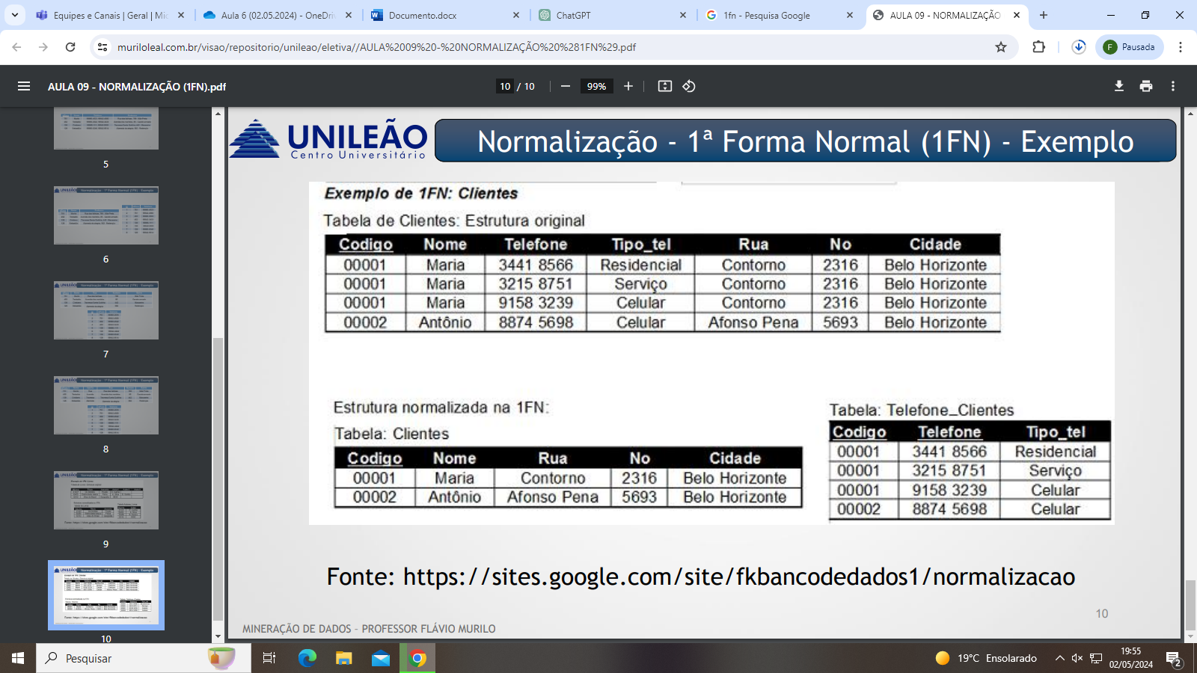

**2FN – Segunda Forma Normal**

Uma “continuação” da normalização 1NF, a 2NF envolve garantir que todos os atributos de uma tabela dependam completamente da chave primária, seja diretamente ou através de uma dependência transitiva a partir da chave primária.

Se um atributo não depende diretamente da chave primária, ele deve ser movido para outra tabela onde a chave primária dessa nova tabela será a chave estrangeira na tabela original.

**3FN – Terceiro Forma Normal**

A Terceira Forma Normal (3FN) não guarda o resultado de terminada equação pois o resultado

**1NF x 2NF**

Na 1NF, criamos uma nova tabela para eliminar as repetições e garantir que cada célula contenha apenas um valor. Na 2NF, além de criar uma nova tabela para eliminar dependências parciais, também garantimos que todos os atributos não chave dependam completamente da chave primária.

Na 2NF, quando movemos atributos para uma nova tabela, geralmente criamos uma nova chave primária para essa tabela para garantir que os atributos estejam corretamente relacionados entre si. Essa nova chave primária é crucial para manter a integridade dos dados e evitar dependências parciais.

**Exercício**

**Sem Normalização**

|  |
| --- |
| **Item-pedido** |
| Numeropedido(sk) (pk) |
| Codigoproduto (pk) |
| Quantidadeproduto |
| valortotal |

|  |
| --- |
| **produto** |
| Codigoproduto (pk) |
| unidade |
| descricaoproduto |
| valorunitario |

**Com Normalização 3FN**

|  |
| --- |
| **Pedido** |
| Prazoentrega |
| DataPedido |
| Cliente (pk) |
| Vendedor (pk) |
| numerodopedido |

|  |
| --- |
| **Item-pedido** |
| Numeropedido(sk) (pk) |
| Codigoproduto (sk) (pk) |
| Quantidadeproduto |
| valortotal |

|  |
| --- |
| **produto** |
| Codigoproduto (pk) |
| unidade |
| descricaoproduto |
| valorunitario |

|  |
| --- |
| **Cliente** |
| Cliente |
| CGC |
| IE |

|  |
| --- |
| **Vendedor** |
| Codigo/vendedor (pk) |
| nome/vendedor |

**Exercício 1**

**Estrutura Não Normalizada**

|  |
| --- |
| N° Cliente (pk) |
| Nome |
| Morada (pk) |
| Localidade |
| Codigo Postal |
| Emprestimos (pk) |
| Cod_agencia (pk) |
| N_emprestimos |
| Valor emprestimo |
| Taxa de juro |
| Nome_Agencia |
| Nome_gerente |

**Estrutura 3NF**

|  |
| --- |
| **N° Cliente** |
| Nome |
| Morada |

|  |
| --- |
| **Morada** |
| Codigo Postal |
| localidade |

|  |
| --- |
| **Emprestimos** |
| N_emprestimos |
| Valor emprestimo |
| Taxa de juro |

|  |
| --- |
| **Cod_agencia** |
| Nome_Agencia |
| Nome_gerente |

**Exercício 2**

**Estrutura Não Normalizada**

|  |
| --- |
| Numero pedido (pk) |
| Nome do cliente |
| CNPJ |
| Insc. Estadual |
| Codigo produto |
| QTDE |
| Descricao |
| Valor unitário |
| Unidade |
| Valor total (pk) |

**Estrutura 3NF**

|  |
| --- |
| **Numero do pedido** |
| Codigo produto |
| Descricao |
| Nome do cliente |

|  |
| --- |
| **Valor total** |
| unidade |
| QTDE |
| Valor unitario |

|  |
| --- |
| **Empresa** |
| Insc Estadual |
| CNPJ |